Guía de estudio 2° medio

Asignatura: Artes Visuales.
Temática: Anti poesía, artefactos y escultura de instalación.
Semanas 12 y 13

Instrucciones:

- Leer completamente la guía antes de contestar y hacer las actividades.
- Una vez que hayas terminado de leer, comienza a responder la guía y luego busca los materiales necesarios para realizar la actividad.
- Recuerda que este material es para apoyar tu proceso pedagógico, mientras dure la contingencia, por lo que es importante que realices la actividad propuesta.
- La actividad será revisada y retroalimentada, por lo que es importante que realices la actividad para que tus conocimientos artísticos aumenten.
- Responder TODAS las preguntas y la autoevaluación que se ubica al final de la guía.

Objetivo de Aprendizaje:
Crear trabajos y proyectos visuales basados en diferentes desafíos creativos, investigando el manejo de materiales sustentables en procedimientos de escultura y diseño.
Objetivo de la Clase: Crear una escultura de instalación, basada en los artefactos de Nicanor Parra, de manera original.
Propósito:
• Conocer la obra y artefactos de Nicanor Parra te permitirá tener conocimientos previos en la asignatura de lenguaje y comunicación.
• El desarrollar la originalidad en trabajos artísticos también te permite trabajar otras áreas de la vida cotidiana, como encontrar solución rápida a un problema o buscar caminos alternativos para realizar un trabajo.
Indicador:
• Crean esculturas originales a partir de sus ideas acerca de problemas sociales y los resultados de sus investigaciones artísticas con diferentes materialidades.
• Utilizan de manera responsable materiales en sus esculturas, aportando a la sustentabilidad del medioambiente.

Para realizar el trabajo práctico de hoy relacionaremos 2 tipos de obra artística: el artefacto literario con la escultura de instalación.
- Definir los conceptos.
- Explicar cómo se relacionan.

- ¿Qué es la Antipoesía?
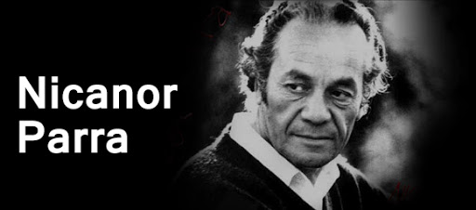
En 1954, Nicanor Parra publica “Poemas y Antipoemas”, obra que acuña el término ANTIPOESÍA.

Esto quiere decir una creación literaria que utiliza un LENGUAJE COTIDIANO, evitando la solemnidad de la poesía tradicional e incorporando el humor y la ironía.

- ¿Qué es el Artefacto Literario?

Es la poesía visual de Nicanor Parra. Se combina lo visual con la palabra y se rescata una imagen o un objeto de la realidad y se le da un nuevo sentido a través de la palabra. En las obras de Parra están basado en el humor, la ironía y el sarcasmo.

EJEMPLOS DE ANTIPOEMAS DE NICANOR PARRA.

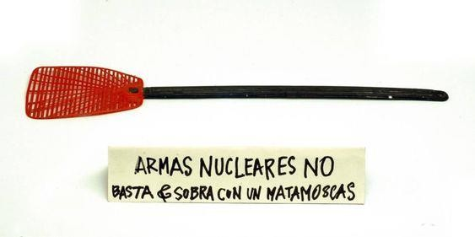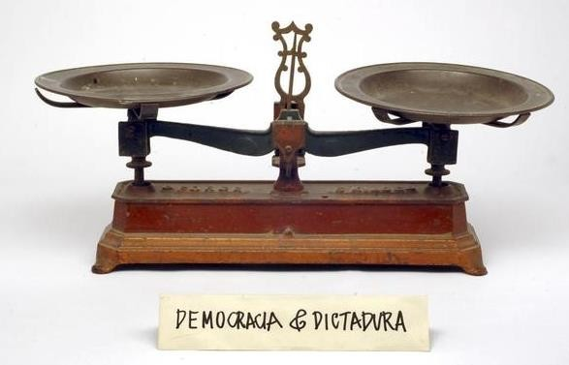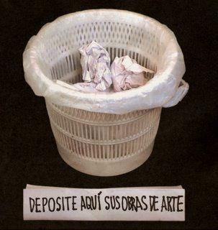

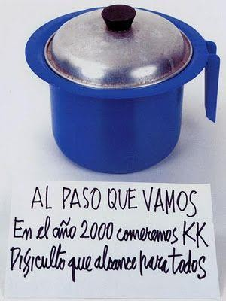¿Qué opinas de este tipo de obras de Nicanor Parra?

- Escultura de Instalación: Es un medio expresivo del arte contemporáneo que trabaja con el espacio expositivo. En esta, el artista propone un diálogo directo entre obra y espectador incorporando diversos medios para dar a entender su propósito, incorporando técnicas como: pintura, escultura, dibujo, fotografía y grabado junto a objetos y nuevas tecnologías.

Si bien el escoger un elemento u objeto y una frase que la acompañe de manera irónica o sarcástica crea un artefacto, también podemos decir que crea una escultura de instalación, ya que crea un diálogo entre la obra y el espectador, invita a pensar y a tratar de comprender el concepto que intenta transmitir el artista, y sobre todo porque trabaja con el espacio de exposición. El espacio de la escultura de instalación puede ser uno neutro (un museo con paredes y muebles blancos por ejemplo) o uno que complemente la obra y le aporte un sentido (generalmente se utiliza el espacio libre).

ACTIVIDAD ;. Sigue las siguientes instrucciones :. Tú puedes

Actividad:

- Escogerás una problemática social actual.
- Busca un objeto cotidiano que tenga relación con la temática
escogida.
- Idearás una frase, irónica o sarcástica, que complete la obra y
La escribirás en una hoja blanca (como las frases de Nicanor Parra).
4. La instalarás (objeto y frase) en el espacio que tú estimes conveniente.
5. Tomarás una fotografía de la obra ya instalada para ver el resultado final.

A continuación, hay una serie de palabras que irás aprendiendo y que tienen relación con la problemática social y escultura. Haz un ticket en las que aprendiste hoy y escribe en la línea que está a continuación si es que consideras que requieres más explicación de algún concepto.

Arte ecológico | Artefacto | Escultura de instalación | Proyecto visual
Propuesta | Materialidad | Planos fotográficos | Argumentación artística

Nota: Esta Guia esta diseñada para realizarla en 2 clases. (18/6 Y 23/6)

Autoevaluación

Nombre de Actividad/Guía: |  |  | Fecha de entrega de guía:
Nombre de estudiante: |  |  | Curso:
Criterios | Muy bien logrado  (3 puntos) |  | Logrado  (2 puntos) | Medianamente logrado  (1 punto) | Por lograr  (0 punto)
Dimensión 1: Realización de la Guía
Realicé completamente la guía realizando toda la actividad, respondiendo todas las preguntas y adjuntando fotografía de trabajo.
Dimensión 2: Capacidad de comprensión y reflexión.
Logré establecer una relación entre objeto-texto-idea
Logré crear una frase irónica o con humor frente a la
temática.
El objeto seleccionado tiene relación con la temática.
Aspectos a mejorar: |  | Fortalezas:

Enunciado | Si | No
El contenido de la guía es claro.
El desarrollo de la guía llevó más tiempo del presupuestado.
Es fácil comunicarse con el profesor para responder dudas.

